ТВІЙ ВІК – ТВОЇ ПРАВА
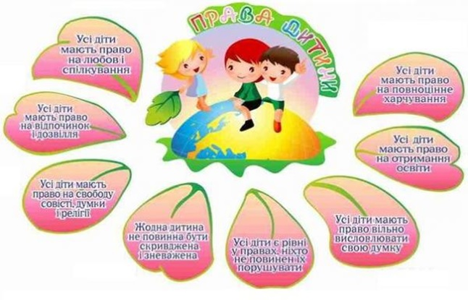
Друже, чи знаєш ти, що Організація Об’єднаних Націй у Всесвітній декларації прав людини проголосила, що діти мають право на особливий захист, турботу і допомогу?
Не знаєш!?
Тоді ця сторінка якраз для тебе.
Для початку нагадаємо, що дитиною є кожна людська істота до досягнення 18-річного віку.
Всі діти, народжені у шлюбі або поза шлюбом, повинні користуватися однаковим соціальним захистом. (Всесвітня декларація прав людини. Стаття 25).
Дитина має право:
- Право на життя. Право на ім’я.
- Право на громадянство.
- Право на відсутність дискримінації.
- Право на свободу совісті і релігійних переконань.
- Право на життя з батьками.
- Право на працю.
- Право на відпочинок.
- Право на захист життя та здоров’я.
- Право на освіту.
- Право на відсутність рабства.
- Право на житло.
- Право на свободу слова.
- Право на отримання іинформації.
- Право корисування досягненнями культуры.
- Право створювати сім’ю.
- Право участі у науково-технічній та художній творчості.
Народившись, дитина отримує право на громадянство, має право жити і виховуватися у сім’ї, знати своїх батьків, отримувати від них захист своїх прав і законних інтересів. На ім’я дитини може бути відкрито рахунок у банку.
Півторарічний громадянин має право відвідувати ясла.
Трьохрічний громадянин має право відвідувати дитячий садок.
Шестирічний громадянин має право:
- відвідувати школу;
- самостійно заключати дрібні побутові угоди.
Десятирічний громадянин:
- дає згоду на своє всиновлення або передачу в прийомну родину, або відновлення батьківських прав своїх батьків;
- висловлює свою думку про те, з ким із його батьків, після розірвання шлюбу,він хотів би жити;
- має право бути заслуханим у ході будь-якого судового або адміністративного розгляду;
- може вступати в дитячі суспільні об’єднання.
Чотирнадцятирічний громадянин:
- може вибирати місце проживання (за згодою батьків);
- має право за згодою батьків укладати будь-які угоди;
- має право самостійно разпоряджатися своїм доходом, стипендією;
- здійснювати свої авторські права, як результат своєї інтелектуальної діяльності;
- може отримати дозвіл взяти шлюб у вигляді виключення, якщо склалися особливі обставини (при цьому наступає повна дієздатність);
- допускається вступ на работу з дозволу батьків (на легку працю не більше 4 годин у день);
- має право вимагати відміни усиновлення;
- може навчатися водінню мотоцикла;
- має право управляти велосипедом під час руху дорогами;
- несе карну відповідальність за деякі злочини;
- несе майнову відповідальність по укладених угодах, а також за заподіяну майнову шкоду;
- може бути виключений зі школи за порушення.
П’ятнадцятирічний громадянин має право вступу на роботу (24 годинний робочий тиждень).
Шістнадцятирічний громадянин має право:
- отримати паспорт;
- взяти шлюб при наявності поважних причин;
- управляти мопедом при їзді по дорогах;
- навчатися водінню автомобіля на дорогах в присутності інструктора;
- заключати трудовий договір (контракт), рабочий тиждень не повинен перебільшувати 36 годин;
- підлягає адміністративній та карній відповідальності за правопорушення.
Сімнадцятирічний громадянин підлягає початковому ставленню на військовий облік (видається приписне свідоцтво).
У 18 років настає повна дієздатність громадянина. Отримує всі права та має всі обов’язки.

